**Лабораторная работа №1**

**Тема: Система контроля версий Tortoise SVN**

**Идея: Приобрести практические навыки работы с системой контроля версий Tortoise SVN. Научится исправлять конфликтные ситуации.**

1. **Создаем рабочую папку tortoise**
2. **Создаем рабочую папку tortoisewc**
3. **Выполняем для нее операцию SVN Chekout**
4. **В папке trunk создаем файлы с разширениями txt, html, bat, jpeg, docx.**
5. **Делаем в них изменения и каждое изменение комитим операцией SVN Commit, что бы в результате было 20 обновлений.**
6. **Создаем вторую рабочую папку workforlder2 и скачиваем в нее последнюю версию.**
7. **Из первой рабочей папки добавляем в текстовый файл строку**

**user 1 change**

1. **Из второй рабочей папки добавляем в текстовый файл строку**

**user 2 change**

1. **Коммитим первую папку**
2. **При попытке закоммитить вторую папку возникнет конфликтная ситуация:**

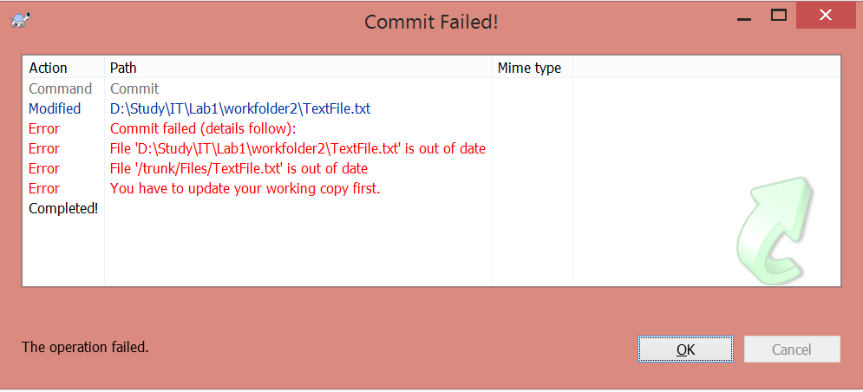

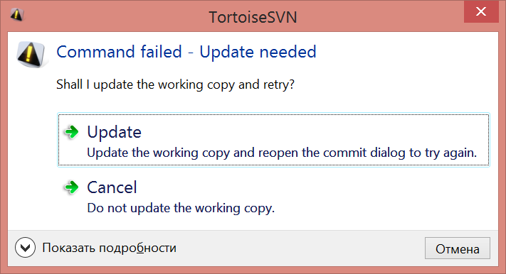

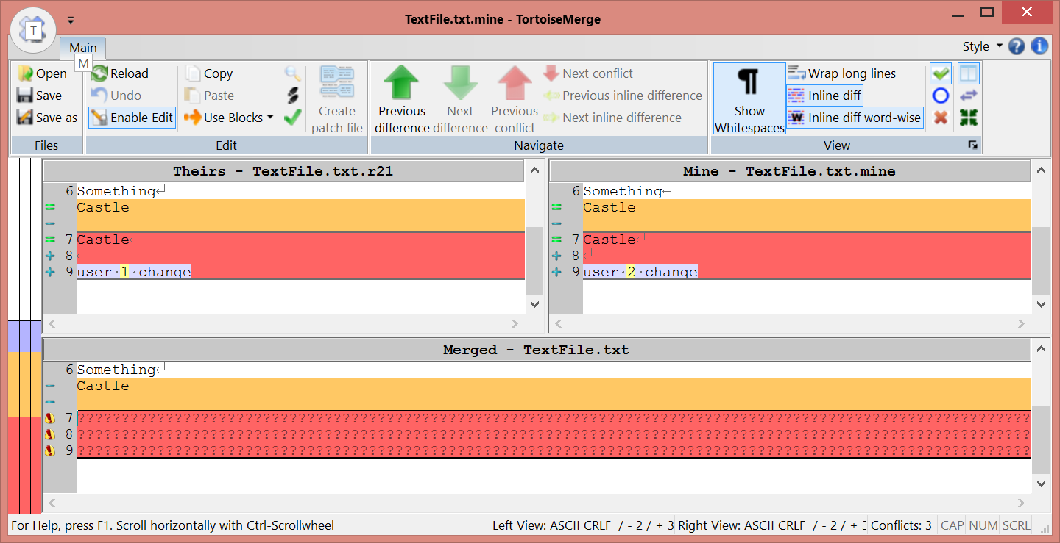

1. **Скачиваем последнюю версию во 2 папку, создаем добавляем недостающую строку в файл, устраняем конфликт и делаем новый коммит**

**Лог файл:**

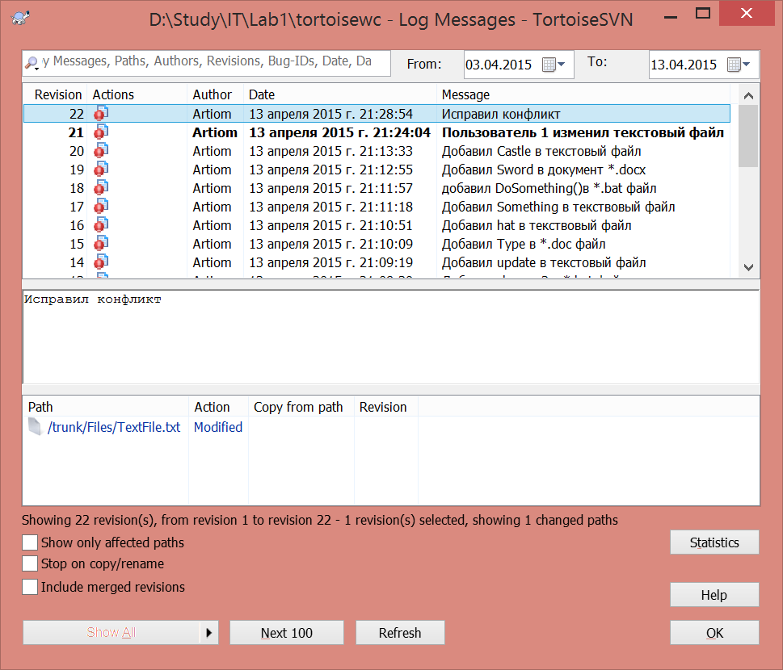

**Вывод:**

**На лабораторной работе мы научились работать с системой контроля версий Tortoise SVN, делать коммиты, исправлять конфликтные ситуации.**